14(2013全国卷大纲版)．下列现象中，属于光的衍射的是（ ）
A．雨后出现彩虹 B．通过一个狭缝观察日光灯可看到彩色条纹
C．海市蜃楼现象 D．日光照射在肥皂膜上出现彩色条纹
答案：B
12【2013江苏高考】. [选修3-4](12 分)
(1)如题12B-1 图所示的装置,弹簧振子的固有频率是4 Hz. 现匀速转动把手,给弹簧振子以周期性的驱动力,测得弹簧振子振动达到稳定时的频率为1 Hz,则把手转动的频率为 _______ .
(A) 1 Hz
(B) 3 Hz
(C) 4 Hz
(D) 5 Hz

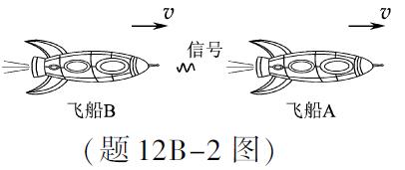
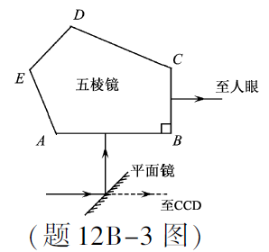
(2)如题12B-2 图所示,两艘飞船A、B 沿同一直线同向飞行,相对地面的速度均为v(v 接近光速c). 地面上测得它们相距为L,则A 测得两飞船间的距离 ________(选填“大于”、“等于”或“小于”)L. 当B 向A 发出一光信号,A 测得该信号的速度为 ________ .
(3)题12B-3 图为单反照相机取景器的示意图, ABCDE 为五棱镜的一个截面,AB⊥BC. 光线垂直AB 射入,分别在CD 和EA 上发生反射,且两次反射的入射角相等,最后光线垂直BC 射出.若两次反射都为全反射,则该五棱镜折射率的最小值是多少? (计算结果可用三角函数表示)

12B. (1)A （2) 大于 c（或光速）
（3）由题意知,入射角α=22.5°
则折射率最小值 n = 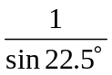
1【2013上海高考】．电磁波与机械波具有的共同性质是
(A)都是横波 (B)都能传输能量
(C)都能在真空中传播 (D)都具有恒定的波速
答案：B
3【2013上海高考】．白光通过双缝后产生的干涉条纹是彩色的，其原因是不同色光的
(A)传播速度不同 (B)强度不同
(C)振动方向不同 (D)频率不同
答案：D
4【2013上海高考】．做简谐振动的物体，当它每次经过同一位置时，可能不同的物理量是
(A)位移 (B)速度
(C)加速度 (D)回复力
答案：B
14【2013上海高考】．一列横波沿水平绳传播，绳的一端在t＝0时开始做周期为T的简谐运动，经过时间t(T＜t＜T)，绳上某点位于平衡位置上方的最大位移处。则在2t时，该点位于平衡位置的
(A)上方，且向上运动
(B)上方，且向下运动
(C)下方，且向上运动
(D)下方，且向下运动
答案：A
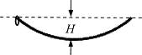
23【2013上海高考】．如图，在：半径为2.5m的光滑圆环上切下一小段圆弧，放置于竖直平面内，两端点距最低点高度差H为1cm。将小环置于圆弧端点并从静止释放，小环运动到最低点所需的最短时间为＿＿＿＿s，在最低点处的加速度为＿＿＿＿m/s²。(取g＝10m/s²)
23． 0.08
34. （2013全国新课标I）[物理—选修3-4](15分)
(1) (6分)如图，a. b, c. d是均匀媒质中x轴上的四个质点.相邻两点的间距依次为2m、4m和6m一列简谐横波以2m/s的波速沿x轴正向传播，在t=0时刻到达质点a处，质点a由平衡位置开始竖直向下运动，t=3s时a第一次到达最高点。下列说法正确的是 (填正确答案标号。选对I个得3分，选对2个得4分，选对3个得6分。每选错I个扣3分，最低得分为0分)
A．在t=6s时刻波恰好传到质点d处
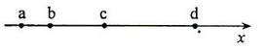
B．在t=5s时刻质点c恰好到达最高点
C.质点b开始振动后，其振动周期为4s
D.在4s<t<6s的时间间隔内质点c向上运动
E.当质点d向下运动时，质点b一定向上运动
答案:ACD
解析：当t=6时,波传播的距离△x=vt= 2×6m=12m,A选项正确； t=0时刻质点a由平衡位置开始竖直向下运动，t=3s时a第一次到达最高点，所以T=4s，C选项正确；质点c恰好到达最高点的时间t=3s+6/2s=6s,B选项错误；t=4s时，质点C位于波谷，D项正确；由λ=vT知λ=2×4m=8m,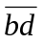=10m=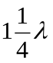,所以当质点d从最高点向下运动时，质点b从平衡位置向下运动，E选项错误。
(2) (9分)图示为一光导纤维(可简化为一长玻璃丝)的示意图，玻璃丝长为L，折射率为n，AB代表端面。已知光在真空中的传播速度为c.
- 为使光线能从玻璃丝的AB端面传播到另一端面，求光线在端面AB上的入射角应
满足的条件；
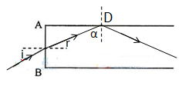
- 求光线从玻璃丝的AB端面传播到另一端面所需的最长时间。
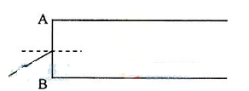

解析：（i）设光线在端面AB上C点（如上图）的入射角为i,折射角为r,由折射定律有
sini=nsinr ①
设该光线射向玻璃丝内壁D点的入射角为α,为了使该光线可在此光导纤维中传播，
应有α≥θ②
式中θ是光线在玻璃丝内发生全反射的临界角，它满足nsinθ=1③
由几何关系得 α+r=90⁰ ④
由①②③④得sini≤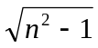 ⑤
- 光在玻璃丝中传播速度的大小为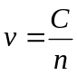 ⑥
光速在玻璃丝轴线上的分量为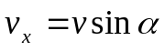 ⑦
光线从玻璃丝端面AB传播到其另一端面所需时间为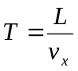 ⑧
光线在玻璃丝中传播，在刚好发生全反射时，光线从端面AB传播到其另一端面所需的时间最长，由②③⑥⑦⑧式得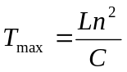 ⑨
21(2013安徽高考)．（18分）
I．（5分）根据单摆周期公式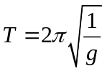，可以通过实验测量当地的重力加速度。如图1所示，将细线的上端固定在铁架台上，下端系一小钢球，就做成了单摆。
（1）用游标卡尺测量小钢球直径，求数如图2所示，读数为_______mm。
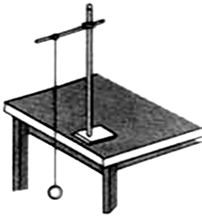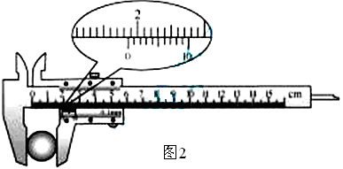
图1
（2）以下是实验过程中的一些做法，其中正确的有_______。
a.摆线要选择细些的、伸缩性小些的，并且尽可能长一些
b.摆球尽量选择质量大些、体积小些的
c.为了使摆的周期大一些，以方便测量，开始时拉开摆球，使摆线相距平衡位置有较大的角度
d.拉开摆球，使摆线偏离平衡位置大于5⁰，在释放摆球的同时开始计时，当摆球回到开始位置时停止计时，此时间间隔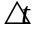即为单摆周期T
e.拉开摆球，使摆线偏离平衡位置不大于5⁰，释放摆球，当摆球振动稳定后，从平衡位置开始计时，记下摆球做50次全振动所用的时间，则单摆周期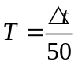
【答案】(1)18.6 (2)abe
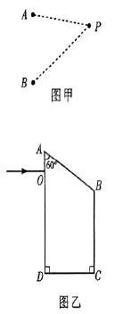
37（2013山东理综）. （8分）（物理选修3-4）
（1）如图甲所示，在某一均匀介质中，A、B是振动情况完全相同的两个波源，其简谐运动表达式均为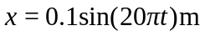，介质中P点与A、B两波源间的距离分别为4m和5m，两波源形成的简谐波分别沿AP、BP方向传播，波速都是10m/s。
求简谐横波的波长。
P点的振动 （填“加强”或“减弱”）。
（2）如图乙所示，ABCD是一直角梯形棱镜的横截面，位于截面所在平面内的一束光线由O点垂直AD边射入。已知棱镜的折射率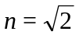，AB=BC=8cm，OA=2cm，∠OAB=60°。
求光线第一次射出棱镜时，出射光线的方向。
第一次的出射点距C cm。

37.（1）解：设简谐波的波速为v，波长为，周期为T，由题意知
T=0.1s
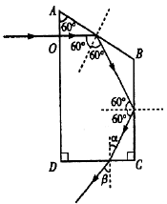
由波速公式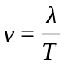
打入数据得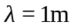
加强
（2）解：设发生全反射的临界角为C，由折射定律得
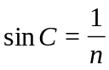
代入数据得
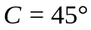
光路图如图所示，由几何关系可知光线在AB边和BC边的入射角均为60°，均发生全反射。设光线在CD边的入射角为，折射角为，由几何关系得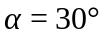，小于临界角，光线第一次射出棱镜是在CD边，由折射定律得
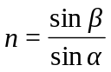
代入数据得 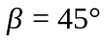
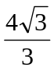
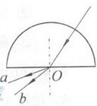
14(2013北京高考).如图所示，一束可见光射向半圆形玻璃砖的圆心，经折射后分为两束单色光和。下列判断正确的是
A．玻璃对光的折射率小于对光的折射率
B．光的频率大于光的频率（
C．在真空中光的波长大于光的波长
D．光光子能量小于光光子能量
答案：B
15(2013北京高考). 一列沿x轴正方向传播的简谐机械横波，波速为4m/s。某时刻波形如图所示，下列说法正确的是
这列波的振幅为4cm（振动质点离开平衡位置的最大距离叫做振幅）
这列波的周期为1s（完成一次全振动所用的时间或者传播一个波长所用的时间称为周期）
此时x=4m处质点沿y轴负方向运动（波动中质点振动方向与波的传播方向的关系）
此时x=4m处质点的加速度为0. （正确选项为。振动质点在平衡位置处的加速度为零）
答案：D
11(2013重庆卷)．【选修3—4】
（1）（6分）一列简谐波沿直线传播，某时刻该列波上正好经过平衡位置的两质点相距6m，且这两质点之间的波峰只有一个，则该简谐波可能的波长为
A．4m、6m和8m B．6m、8m和12m
C．4m、6m和12m D．4m、8m和12m
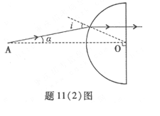
（2）（6分）利用半圆柱形玻璃，可减小激光束的发散程度。在题11（2）图所示的光路中，A为激光的出射点，O为半圆柱形玻璃横截面的圆心，AO过半圆顶点。若某条从A点发出的与AO成α角的光线，以入射角i入射到半圆弧上，出射光线平行于AO，求此玻璃的折射率。

11.（1）C
（2）折射率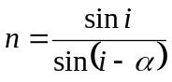

21(2013全国卷大纲版)．在学校运动场上50m直跑道的两端，分别安装了由同一信号发生器带动的两个相同的扬声器。两个扬声器连续发出波长为5m的声波。一同学从该跑道的中点出发，向某一端点缓慢行进10m。在此过程中，他听到的扬声器声音由强变弱的次数为（ ）
A．2 B．4 C．6 D．8
答案：B

16(2013海南卷)．模块3-4试题（12分）
（1）（4分）下列选项与多普勒效应有关的是 （填正确答案标号。选对1个得2分，选对2个得3分.选对3个得4分;每选错I个扣2分，最低得分为0分）
A．科学家用激光测量月球与地球间的距离
B．医生利用超声波探测病人血管中血液的流速
C．技术人员用超声波探测金属、陶瓷、混凝土中是否有气泡
D．交通警察向车辆发射超声波并通过测量反射波的频率确定车辆行进的速度
E．科学家通过比较星球与地球上同种元素发出光的频率来计算星球远离地球的速度
（2）（8分）如图，三棱镜的横截面为直角三角形ABC，∠A=30⁰，AC平行于光屏MN，与光屏的距离为L，棱镜对红光的折射率为n₁，对紫光的折射率为n₂。一束很细的白光由棱镜的侧面AB垂直射入，直接到达AC面并射出。画出光路示意图，并标出红光和紫光射在光屏上的位置，求红光和紫光在光屏上的位置之间的距离。
A

B

C

M

N

答案：（1）BDE
A

B

C

M

N

r₁

i

r₂

红

紫

（2）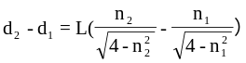

1(2013四川卷)．下列关于电磁波的说法，正确的是
A．电磁波只能在真空中传播
B．电场随时间变化时一定产生电磁波
C．做变速运动的电荷会在空间产生电磁波
D．麦克斯韦第一次用实验证实了电磁波的存在
答案：C
3(2013四川卷)．光射到两种不同介质的分界面，分析其后的传播情形可知
A．折射现象的出现说明光是纵波
B．光总会分为反射光和折射光
C．折射光与入射光的传播方向总是不同的
D．发生折射是因为光在不同介质中的传播速度不同
答案：D
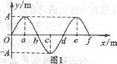
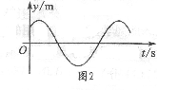
5(2013四川卷)．图1是一列简谐横波在t=1.25s时的波形图，已知c位置的质点比a位置的晚0.5s起振，则图2所示振动图像对应的质点可能位于
A．a<x<b
B．b <x <c
C．c<x<d
D．d<x <e
答案：D
14（2013浙江理综）．关于生活中遇到的各种波，下列说法正确的是
A．电磁波可以传递信息，声波不能传递信息
B．手机在通话时涉及的波既有电磁波又有声波
C．太阳光中的可见光和医院“B超”中的超声波传递速度相同
D．遥控器发出的红外线波长和医院CT中的X射线波长相同
答案：B
16（2013浙江理综）．与通常观察到的月全食不同，小虎同学在2012年12月10日晚观看月全食时，看到整个月亮是暗红的。小虎画了月全食的示意图，并提出了如下猜想，其中最为合理的是
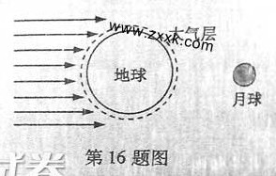
A．地球上有人用红色激光照射月球
B．太阳照射到地球的红光反射到月球
C．太阳光中的红光经地球大气层折射到月球
D．太阳光中的红光在月球表面形成干涉条纹
答案：C

14. （2013福建卷理综一束由红、紫两色组成的复色光，从空气斜射向玻璃三棱镜。下面四幅途中能正确表示该复色光经三棱镜分离成两束单色光的是
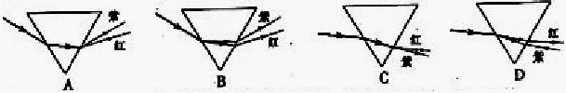

答案：C
16. （2013福建卷理综如图，t=0时刻，波源在坐标原点从平衡位置沿y轴正方向开始振动，振动周期为0.4s，在同一均匀介质中形成沿x轴正、负两方向传播的简谐横波。下图中能够正确表示t=0.6时波形的图是
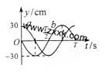
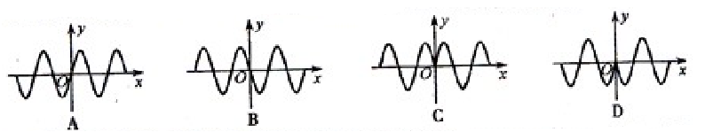
答案：B
7(2013天津卷)．. 一列简谐横波沿直线传播，该直线上平衡位置相距9m的a、b两质点的振动图象如右图所示．下列描述该波的图象可能正确的是
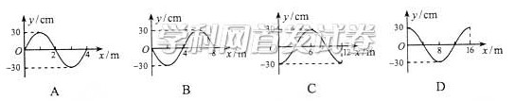

答案：AC
8(2013天津卷)．．固定的半圆形玻璃砖的横截面如图．O点为圆心，OO’为直径MN的垂线。足够大的光屏PQ紧靠玻瑞砖右侧且垂直于MN．由A、B两种单色光组成的一束光沿半径方向射向O点，入射光线与OO’夹角θ较小时，光屏NQ区城出现两个光斑·逐渐增大θ角．当θ=α时，光屏NQ区城A光的光斑消失，继续增大θ角，当θ=β时，光屏NQ区域B光的光斑消失，
则
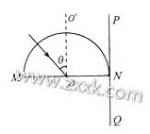
A．玻璃砖对A光的折射率比对B光的大
B. A光在玻璃砖中传播速度比B光的大
C.α<θ<β时，光屏上只有1个光斑
D.β<θ<π/2时，光屏上只有1个光斑
答案：AD

